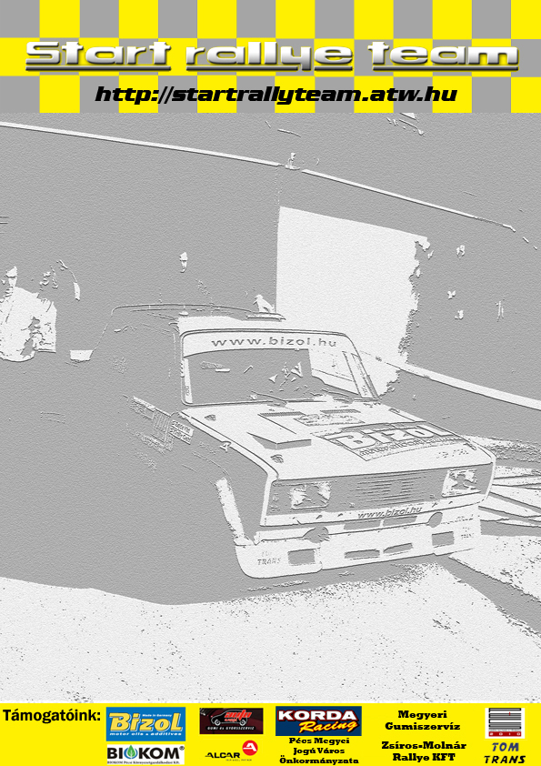
Király Racing, avagy Korda Racing Junior
A rallysport.hu oldalon megjelent egy cikk,
mely csapatunkkal kapcsolatos fejleményekről számol be.
A cikket itt olvashatják

